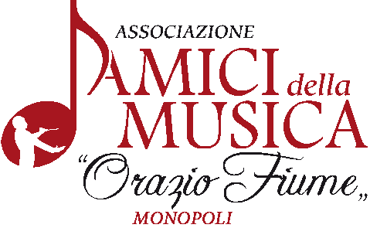
Associazione Amici della Musica Monopoli, 27 febbraio 2020
< Via V. Consoli, 19 – 70043 MONOPOLI
< tel. 080.808208 – 368.3718174 < fax 080.2142402
< amicimusicamonopoli@libero.it < www.amicimusicamonopoli.com
Il Presidente
Spett/li
Organi di Informazione
LORO SEDI

Oggetto: Michele MIRABELLA e Quintetto MERCADANTE a Monopoli
2 6 n o v e m b r e 2 0
La 40^ stagione concertistica degli “Amici della Musica-O.Fiume” di Monopoli continua con un concerto dedicato agli scritti, poesie e canzoni del Principe Antonio De Curtis, in arte TOTO’.
Per l’occasione saranno sul palco del Cinema Vittoria di Monopoli Michele MIRABELLA ed il QUINTETTO SAVERIO MERCADANTE

Scritti, poesie e canzoni
del Principe De Curtis, in arte TOTÒ
MICHELE MIRABELLA e
QUINTETTO SAVERIO MERCADANTE
Michele MIRABELLA – voce narrante
Daniela SORNATALE - voce solista
Rocco DEBERNARDIS - clarinetto
Gabriele MARZELLA - violoncello
Marco VALERIO - percussioni
Roberto CORLIANÒ - pianoforte

Totò, nome d’arte di Antonio Focas Flavio Angelo Ducas Comneno di Bisanzio Curtis Gagliardi, più semplicemente Antonio De Curtis, è stato un attore, commediografo, paroliere, poeta, musicista e sceneggiatore italiano.
Il Quintetto Saverio Mercadante e il talentuoso eclettico Professor Michele Mirabella in questo spettacolo propongono alcune tra le più belle canzoni, scritti e poesie del grande Totò per raccontarne l’anima più profonda e poetica dell’indimenticabile uomo.

Michele MIRABELLA è di Bitonto, ma è vissuto anche altrove.
Soprattutto altrove. Studia da molti anni, da quando ne aveva tre. A quattro ha imparato a leggere, a cinque a scrivere.
Tutto il resto nel campo dello studio è meno importante e, comunque non interesserebbe a nessuno. È un artista dello spettacolo: regista, autore, sceneggiatore, attore. Bravo. Così ha guadagnato da vivere. Non è un ballerino. Sa cantare, ma non sarà mai un cantante. Tanto meno in un coro. Nei cori, in genere, si trova a disagio. Preferisce ascoltarli.
Adora il melodramma. Ha scritto dei libri e insegna all’Università perché è convinto che solo insegnando si continui a studiare. Ama viaggiare. Comodamente, se possibile.
(Ma tutto congiura nel rendergli la vita difficile).

Quintetto MERCADANTE. È composto da musicisti pugliesi e lucani.
Collabora con musicisti, attori, registi quali Josè Carreras, Michele Marvulli, Nicola Samale, Damiano D’Ambrosio, Roberto Molinelli, Antonella Ruggiero, Michele Mirabella, Sebastiano Somma, Enzo Decaro, Claudia Koll, Enrico Montesano, Giancarlo Giannini, Gianfranco Phino, Francesco Paolantoni, Giobbe Covatta, ecc.
I programmi proposti sono molto vari e toccano stili ed autori diversi, così da rendere piacevoli e accattivanti i concerti sempre apprezzati dal pubblico.

Programma

Margellina blu
Vocca e vocca ‘cu ’’te
Filume’
Casa mia
Baciami
Voglio campa’ ‘cu ’’te
Chitarra mia
Core analfabeta
Malafemmena
Carme’ Carme’

Cinema Vittoria - Monopoli
Venerdì 13 marzo 2020 - Porte ore 20,30; Sipario ore 21,00

INGRESSI
Posto unico: €. 15,00
Ridotto per i soci dell’ass.ne “Amici della Musica-O.Fiume”, i giovani fino a18 anni e gli allievi del Conservatorio “N.Rota” di Monopoli: €. 12,00
Ingresso gratuito ai diversamente abili.

Per informazioni:
Artesuono - Pz. S.Antonio 34 Monopoli - Tel./Fax 080 9372978
Associazione Amici della Musica “Orazio Fiume” - Tel. 368.3718174 - Fax 080 2142402
www.amicimusicamonopoli.com - amicimusicamonopoli@libero.it

